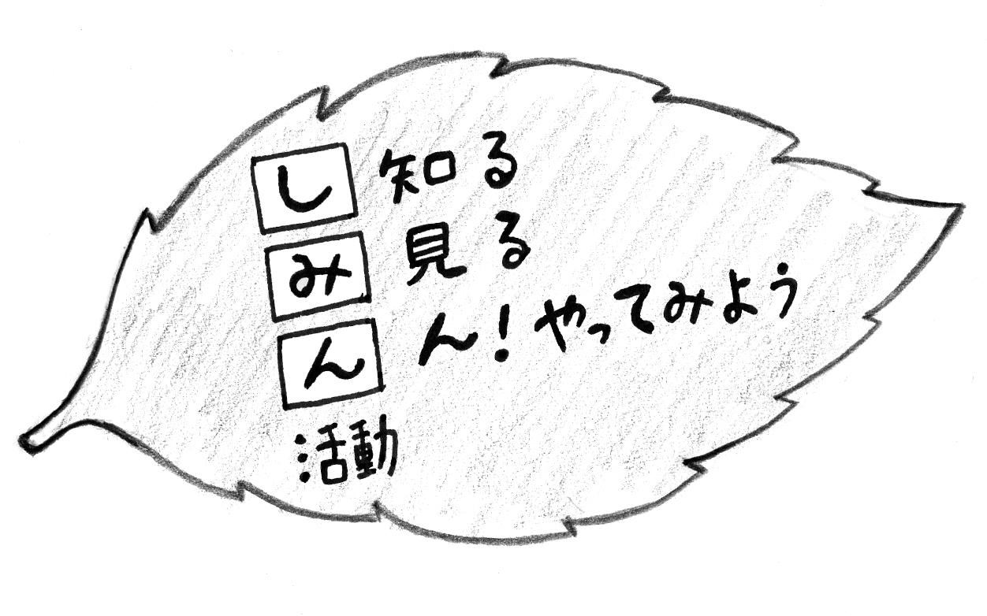


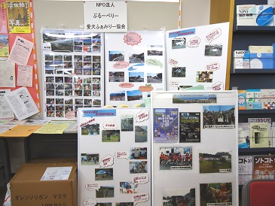
あすぴあだより
センターのキャッチコピー
あすぴあは窓が大きくて日当たりがとてもよいところです。窓辺で植物を育てていますが、この日光の強さに勝てるものだけが元気よく育ちます。今のところ、おりづるランとサボテンが勝者。どんどん増殖しています。和名うちわサボテン、洋名バニーカクタスって知ってますか？
メルマガあすぴあ

2010.4.1からNPO法人小平市民活動ネットワークが指定管理者として小平市民活動支援センターの管理運営をしています。
お問合せ：小平市民活動支援センターあすぴあ
〒187-0031小平市小川東町4-2-1
☎ 042-348-2104、FAX 042-348-2115
9:00〜17:00（月・祝および奇数月第２日曜休館）
E-mail:info@kodaira-shiminkatsudo-ctr.jp
URL:http://kodaira-shiminkatsudo-ctr.jp

部会員募集

あすぴあ講演会
「藻谷浩介さんに聞く 小平の近未来」
２０１６年１月２４日（日）14:00〜16:00
世界は今、日本は今、小平は今、どうなっているのでしょう。
各地の事例や統計データを活用することで、まちの未来が見えてきます。藻谷さんのお話を聞いて、みんなで考えてみましょう。
【場 所】小平市福祉会館５階市民ホール
【定 員】２００名（申込み先着順） 【参加費】無料
★申込みは12月20日から。電話、FAX、E:mail，往復はがき（1月15日消印有効）で「参加者の氏名、連絡先」を下記あすぴあへ。
【保育】９名（１歳〜未就学児）、要申込み、先着順
市民活動団体データ集
「むすぶ」掲載団体募集
◆すでに掲載している団体には、まもなく昨年度の情報と調査票が届きます。（提出〆切：11月17日）
◆新規の団体は、中央公民館やあすぴあ窓口（ホームページでもダウンロード可）に置いてある調査票に記入してお申込み下さい。
（提出〆切:12月10日）。

発行は来年３月。同種の活動をする団体やイベントの紹介先の検索などにお役立てください。
交流スペースでは…
「NPO法人ぶるーべりー愛犬ふぁみりー協会」が活動紹介展示をしています。
「元気村まつり」１０月２５日（日）終了！
入場者数は９７０人、赤ちゃんから高齢者まで幅広い方々が
来場しました。展示、舞台発表、フェアトレード品・産直品・
手作り品などのお買い物、スタンプシールラリーの他、ぶるべー
・コダレンジャーも登場しました。詳しくは、まもなく発行の
「あすぴあ通信４５号」をご覧ください。「元気村まつり」の
１分動画はまもなくホームページに載ります。
毎月配信中！ご希望の方は、あすぴあホームページから
ご登録ください。
☀ 助 成 金 情 報 ☀
詳細についてはそれぞれの
ホームページでご確認下さい。

日本社会福祉弘済会 社会福祉助成事業
【対象団体】社会福祉事業や福祉施設の運営、福祉活動などを目的とする社会福祉法人、福祉施設、福祉団体など。法人格のない任意団体やグループは市区町村社会福祉協議会の推薦を得ること。
【対象活動】⦿社会福祉関係者の資質向上に関する研修（集合、派遣）や研究（実践、調査）。平成28年4月〜平成29年3月末までに実施される事業。
【助成金額】助成対象費目合計の80％以内かつ50万円以内、総額2,000万円以内
【〆切】12月15日（土）消印有効
【問合せ】公益財団法人日本社会福祉弘済会助成事業係 ☎03-3846-2172 http://www.nisshasai.jp/

東京の緑を守ろうプロジェクト 助成団体募集
【対象団体】緑の保全活動等を行うことを目的としたNPO法人や任意団体、新しく活動を始める市民グループ
【対象活動】①今ある緑を守る市民活動 ②まちの緑を増やす活動や緑とのふれあいを促進する市民活動
【対象期間】2016年4月1日〜2017年3月31日
【助成金額】⦿３年間助成：年間30万円まで×最長3
年間（2年でも可） ⦿単年度助成：年間10万円まで
【〆切】12月10日（木）消印有効
【問合せ】一般財団法人セブン・イレブン記念財団
東京の緑を守ろうプロジェクト助成係☎03-6238-3872
FAX03-3261-2513 E-mail:Tokyo.16b@7midori.org
http://www.7midori.org/index.html

